Namn: | …………………………………….………………….. | Lgh nr: | …………………………………….…………………..
Adress: | …………………………………….………………….. | Våning: | …………………………………….…………………..
Mail: | …………………………………….………………….. | Telefon: | …………………………………….…………………..
Datum: | …………………………………….………………….. | Underskrift: | …………………………………….…………………..
Erbjudande på Daloc Säkerhetsdörr från Tyresö Bostäder
i samarbete med Secor

Gör ditt hem tryggare, mer ljudisolerat och modernt med en Daloc säkerhetsdörr. Kostnaden är 130 kr/månad och tillvalet höjer grundhyran permanent. Färgval och mönster beslutar och ansvarar Tyresö Bostäder för.
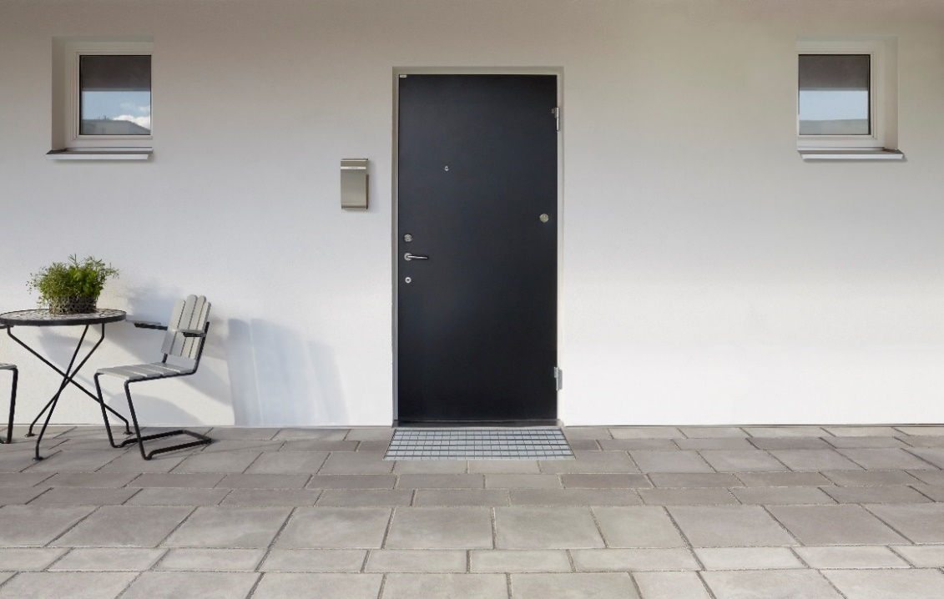
Så här beställer du en ny säkerhetsdörr
Denna dörrbeställning lämnas till Tyresö Bostäder (Bollmorabacken 15/Bollmoravägen 119).
Behöver du hjälp med att lämna in beställningen, kontakta oss så hjälper vi dig med det.

För frågor och mer information kontakta oss gärna på mail kundvard@tyresobostader.se eller telefon 08-682 61 00.
Mer information om hur du beställer en säkerhetsdörr finns på vår hemsida www.tyresobostader.se
Brandgastät (S200)
Brandklassad (Ei30)
Ljudisolerad (dB38)
Inbrottsklassad (RC3)

